CONSTRUCION DE PISOS, TECHOS, LETRINAS Y PILAS EN HOGARES POBRES DE HONDURAS

OBJETIVOS DEL PROYECTO

OBJETIVO GENERAL:
Contribuir al desarrollo humano y económico del país, mediante la construcción de obras básicas como pisos de cemento, letrinas simples, pilas y techos adecuados, en hogares pobres de Honduras para una mejor calidad de vida de la población.
OBJETIVOS ESPECIFICOS:
- Mejorar las condiciones de salud e higiene de familias rurales pobres.

- Reducir los altos índices en enfermedades provocadas por condiciones no higiénicas en los hogares.

- Mejorar las condiciones físicas de las viviendas.

- Elevar la calidad de vida de las familias beneficiadas.

- Generar la solidaridad y la participación de las familias, por medio del proyecto.

- Elevar la capacidad laboral de los miembros de la familia. Creando mejores condiciones de salud.

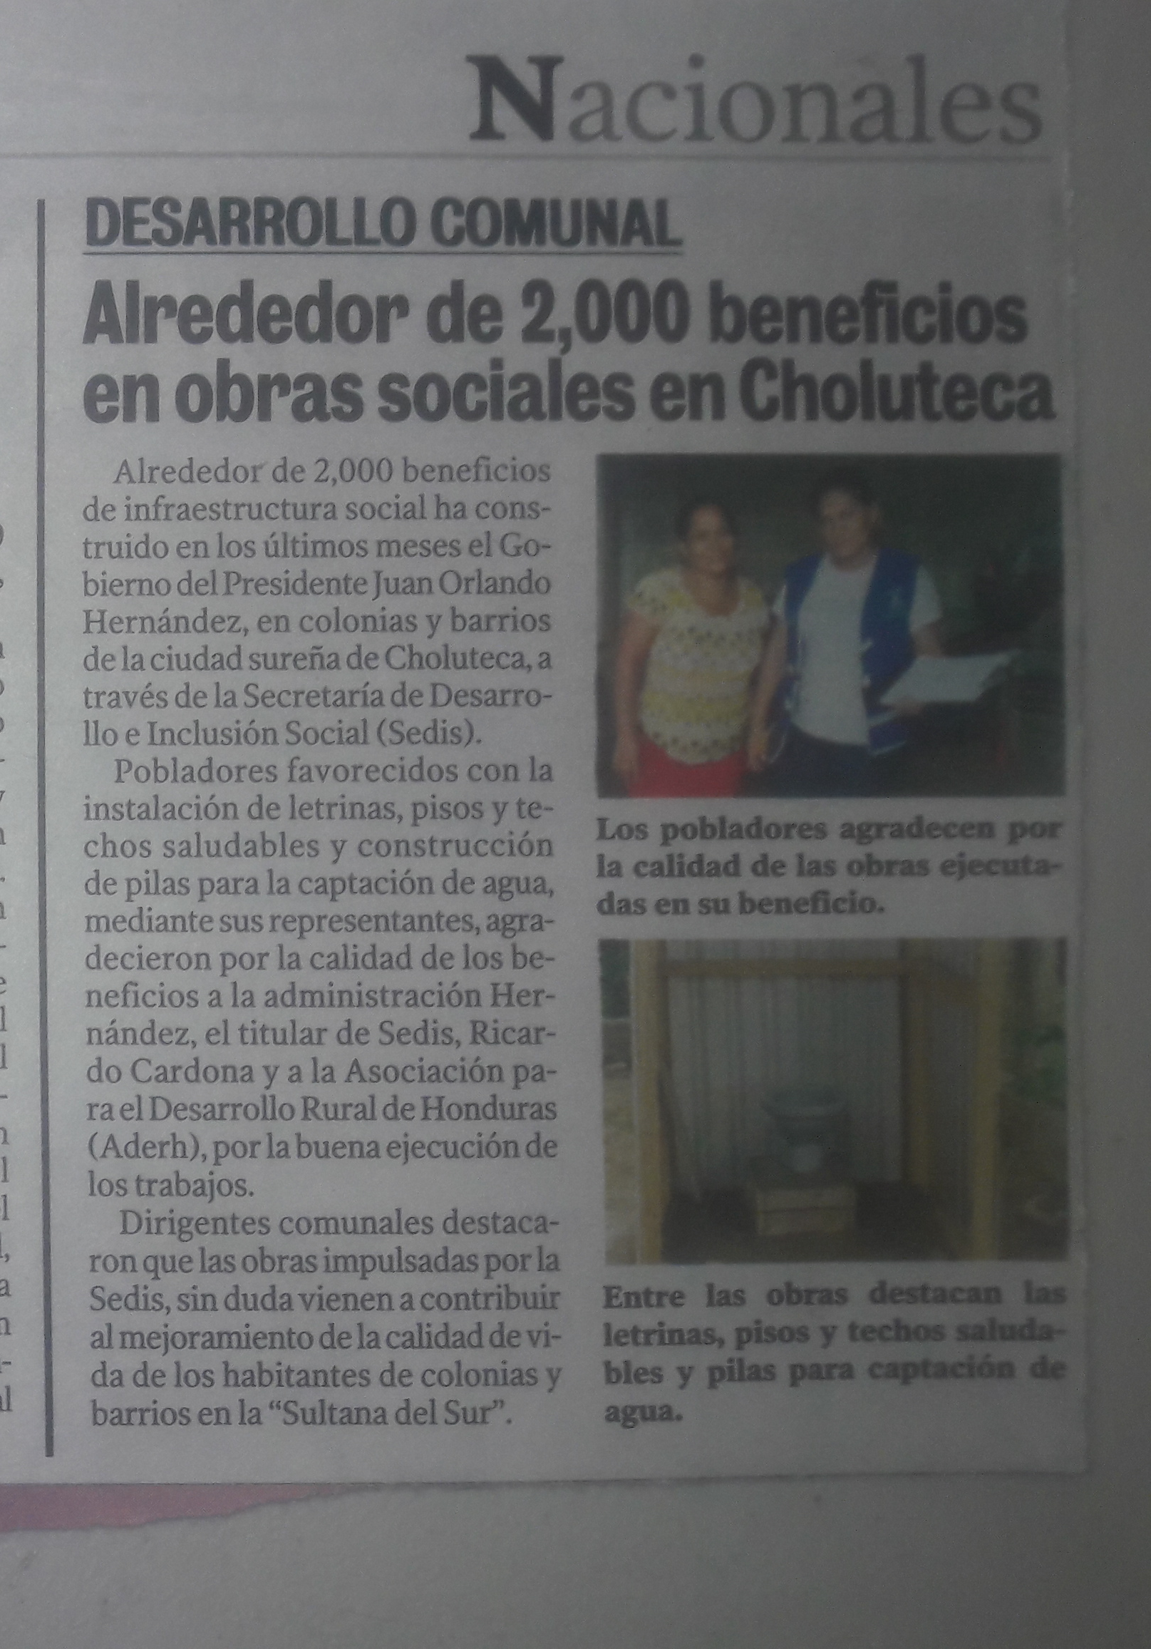

BENEFICIOS REALIZADOS

RESUMEN DE BENEFICIOS
LUGAR | PISOS | LETRINAS | PILAS | TECHOS | COSTO DEL PROYECTO
Choluteca | 774 | 439 | 201 | 202 | L 9,971,996.00
Intibucá | 306 | 192 | 281 | 9 | L 3,905,588.00
Yoro | 600 | 0 | 01 | 150 | L 5,490.000.00
Comayagua | 216 | 140 | 150 | 164 | L 4,078,360.00
TOTALES | 1,896 | 771 | 632 | 525 | L 23,445,944.00

